Artículos científicos
Internacionalización de la Educación Superior vista de lo individual al desarrollo humano colectivo

Internationalization of Higher Education from the individual to the collective human development

Christian Karel Salgado Vargas
Universidad Autónoma del Estado de México, México
karelitasalgado@gmail.com
https://orcid.org/0000-0003-3311-9131

Araceli Romero Romero*
Universidad Autónoma del Estado de México, México
aromeroruaemex@gmail.com
https://orcid.org/0000-0002-0328-0525

Michael Esperanza Gasca Leyva
michellegasley@yahoo.com.mx
Universidad Autónoma del Estado de México, México
https://orcid.org/0000-0002-4906-5628

Resumen
La presente investigación permitió identificar aquellas capacidades humanas que se desarrollan a través de la movilidad y que propician que el individuo al regreso de una experiencia internacional contribuya a la mejora y desarrollo de sus comunidades más allá del discurso político al identificar acciones que acerquen nuevas oportunidades a los estudiantes que los rodean a su regreso de la experiencia de la movilidad como consecuencia de la desigualdad que el propio programa genera.
Para ello, se abordó el problema de investigación desde las dimensiones del Desarrollo Humano que inciden en el mejoramiento de las capacidades humanas de los estudiantes que participan el Programa de Movilidad Internacional a través del acceso al conocimiento universal.
Posteriormente, se aplicó una encuesta a 64 participantes en movilidad internacional de una universidad pública que permitió replicar las buenas prácticas y los modelos de enseñanza – aprendizaje de las universidades destino de los estudiantes, mismos a los que estuvieron expuestos, también es posible que esas ganas por compartir lo aprendido y apoyados de la madurez que han alcanzado, es posible orientar a los estudiantes para la formulación de iniciativas de alto impacto en la comunidad o entorno inmediato, ya sea intra muros, o en la localidad.
Con base a la información y resultados obtenidos, la investigación proporciona hallazgos que muestran que hay una relación y proporción en la que la movilidad internacional permite acercar al estudiante que viaja, oportunidades para obtener una educación de calidad desde la universidad pública, ampliar las capacidades humanas propuestas por Nussbaum pero también se desarrollen competencias que permitan formar estudiantes que sean agentes de cambio en sus comunidades.
Palabras clave: Internacionalización, movilidad universitaria, desarrollo humano colectivo

Abstract
The present research allowed to identify those human capacities that are developed through mobility and that allow the individual to return from an international experience to contribute to the improvement and development of their communities beyond the political discourse by identifying actions that bring new opportunities to the students who surround them on their return from the experience of mobility because of the inequality that the program itself generates.
For this, the research problem was approached from the Human Development dimensions that affect the improvement of the human capacities of the students participating in the International Mobility Program through access to universal knowledge.
Subsequently, a survey was applied to 64 participants in international mobility from a public university that allowed the replication of good practices and the teaching-learning models of the destination universities of the students, the same ones to which they were exposed, it is also possible that this desire By sharing what they have learned and supported by the maturity they have reached, it is possible to guide students to the formulation of high-impact initiatives in the community or immediate environment, either within the walls, or in the locality.
Based on the information and results obtained, the research provides findings that show that there is a relationship and proportion in which international mobility brings closer the traveling student, opportunities to obtain a quality education from the public university, expand human capacities proposed by Nussbaum but also develop competencies that allow students to be agents of change in their communities.
Keywords: Internationalization, university mobility, collective human development.
Fecha Recepción: Enero 2021 Fecha Aceptación: Julio 2021
Introducción
Esta investigación vincula directamente el paradigma del desarrollo humano en la internacionalización de la educación superior bajo la dimensión de la movilidad académica en la universidad pública, como respuesta al proceso de globalización.
Acorde a las recomendaciones de la Organización de las Naciones Unidas y a la política nacional en materia de educación superior, las Universidades buscan contribuir a la realización de los objetivos planteados en la Agenda 2030 mismos que han sido acordados por los dirigentes mundiales y que van orientados a emprender un proceso de desarrollo donde a nadie se deje fuera.
Para ello, es necesario entender los factores y la dinámica que propicia la desigualdad entre los seres humanos y que se acentúa con respecto a las zonas geográficas, es por ello que este trabajo de investigación desde el ámbito educativo busca conocer aquellas capacidades humanas que se desarrollan a través de la movilidad e identificar aquellas que propician que el individuo al regreso contribuya a la mejora y desarrollo de sus comunidades más allá del discurso político al identificar acciones que acerquen nuevas oportunidades a los estudiantes que los rodean a su regreso de la experiencia de la movilidad como consecuencia de la desigualdad que el propio programa genera, dadas las condiciones del mismo.
En este escenario, el documento presentado afirma que los estudiantes pueden incidir en su entorno, luego de la experiencia adquirida durante una estancia internacional; para el caso de aquellos que no tengan acceso a esta opción, pueden beneficiarse de los que sí, siempre y cuando los estudiantes que acceden a la posibilidad de realizar movilidad, cuenten con un perfil que permita potencializar ciertas capacidades humanas para que a su regreso estén dispuestos a replicar sus conocimientos y contribuir con la comunidad en este esfuerzo de las universidades por ofrecer una educación incluyente.
En la investigación se indagó acerca de los beneficios obtenidos por los participantes como resultado de las estancias académicas internacionales, mismas que tienen como fin último una formación integral que permita beneficiar a otros estudiantes.
Para ello, se realizó un análisis de las capacidades humanas que poseen y desarrollan los estudiantes que realizan Movilidad Internacional en una universidad pública; para lo anterior, se parte del supuesto hipotético que: La Internacionalización en su dimensión de movilidad académica internacional constituye una estrategia que permite la expansión de las capacidades humanas individuales que repercuten en el desarrollo humano colectivo.

Referentes teóricos de la investigación

Con respecto a las capacidades
La teoría del enfoque de las capacidades o enfoque de desarrollo humano proporciona un marco normativo ideal para evaluar el alcance del bienestar individual y para desarrollar la naturaleza humana. La expresión capacidades, “capabilities”, se refiere a potencialidades del ser humano, libertades sustantivas que disponen los individuos para desarrollar funcionamientos que les permitan realizarse y alcanzar el bienestar. (Nussbaum, 2018, p.40)
Sen prefiere el término funcionamiento al de capacidad, a diferencia de Nussbaum. Define al funcionamiento o funcionalidad “como las cosas que el individuo hace o la situación en la que se encuentra, debido a sus recursos y al uso que hace de ellos”. (Sen, 2017, p.36)
Sen y Nussbaum (2017) utilizan el término “capacidades” en plural, argumentando que los elementos de calidad de vida de las personas se manejan de esta manera, en plural. El enfoque de capacidades lo define en términos evaluación de la calidad de vida y la teorización sobre la justicia social básica. (p.38)
Nussbaum (2018) elabora una lista de 10 capacidades que considera básicas para el desarrollo humano, defendiendo que todo país ha de garantizar a través de sus políticas públicas, un umbral mínimo de desarrollo de estas 10 capacidades básicas. (p. 40-44).
La mayoría de ellas, se adquieren a través de la educación:
- Vida. Vivir una vida de duración “normal”.
- Salud física. Mantener una buena salud, también la salud reproductiva.
- Integridad Física. Estar protegido de cualquier ataque hacia la persona, poder vivir sin peligro.
- Sentidos, imaginación y pensamiento. Poder utilizarlos de un modo “verdaderamente humano”. Tener alfabetización y formación matemática y científica básica.
- Emociones. Sentir emociones por cosas o personas externas a nosotros o por nosotros mismos. Amar a quienes nos aman y se preocupan por nosotros, sentir duelo por su ausencia.
- Razón Práctica. Reflexionar acerca de la planificación de la propia vida. Poder formarse una concepción del bien.
- Afiliación. Poder vivir por y para los demás, disponer de las bases para no sentir humillación y si respeto por nosotros mismos. Ser capaces de imaginar la situación de otro u otra.
- Otras especies. Vivir con los animales, plantas y entorno natural de una manera próxima y respetuosa.
- Juego. Disfrutar de actividades recreativas.
- Control sobre el propio entorno. Político y material. Participar de forma efectiva en las decisiones políticas que gobiernan nuestra vida, tener derecho a la participación política y a la protección de la libertad de expresión y asociación.

La educación juega un papel fundamental en el desarrollo de todas las capacidades humanas. La educación así entendida no se limita a aumentar los conocimientos, sino que también desarrolla habilidades, actitudes y capacidades, “el analfabetismo es una discapacidad duradera”, concluye la filósofa. (Nussbaum, 2018, p.181)
A partir del concepto de libertad y la teoría de las capacidades humanas de Sen (2019) entendidas como aquel elemento que evalúa el bienestar y libertad de una persona, es decir lo que realmente tiene para hacer una cosa u otra, las cosas que le resulta valioso hacer, se construye el supuesto hipotético que se enuncio al inicio de la investigación.

Enfoques del desarrollo
La idea y el concepto del desarrollo ha sido ligada desde hace un par de décadas al concepto de crecimiento económico y no es hasta que Amartya Sen incluyó en el debate, el considerar el grado de bienestar de las personas y su libertad.
Sen (2019) concibe al desarrollo como un proceso de expansión de libertades reales que disfrutan los individuos y contrasta el término con las visiones tradicionales de desarrollo en términos económicos sin duda considerando los factores determinantes que inciden en el ejercicio de la libertad (servicios educativos, de atención médica, etc. (p.19)

Concepto de justicia y libertad
Echeverri y Jaramillo (2016) afirman que Rawls prioriza la libertad por encima de los demás valores; en cuanto a la pregunta sobre la igualdad de oportunidades, señalan que es necesario compensar las circunstancias naturales con las que los hombres nacen, ya que no basta con regular las desigualdades ni con la compensación de las circunstancias sociales; se requiere de un dispositivo que, en lo sucesivo, controle o evite el crecimiento de dichas desigualdades, desestabilizando la creencia en la justicia a partir de las comparaciones interpersonales.
En cuanto al concepto de justicia, nuevamente Nussbaum (2017) intenta conceptualizar el concepto de justicia social que tiene que ver con la capacidad del Estado de mejorar la calidad de vida para todas las personas definidas por las capacidades de éstas (p.39).
La educación juega un papel fundamental al conceptualizar operacionalizar el término, se educa para que las personas seamos capaces de ejercer la libertad, pero luego de ello hay manifestaciones de represión, muchas personas disponen de la capacidad de participar en la vida política, pero al momento carecen de un sentido crítico para pronunciarse, otras pueden tenerlo, pero carecen de la capacidad de hacerlo ante un público.
Bowels y Gils (citado en Mordochowicz, 2018) cuestionaron el poder educativo como mecanismo igualador, ya que se encuentra concebido en el modelo de cooperación solidaria que promueve el cumplimien to de estas premisas, no obstante se observa que en el caso de estudio, la movilidad está siendo aprovechada por los participantes del programa; sin embargo, no han sido analizados los efectos de la misma y determinados aquellos aspectos potenciados que a su regreso permita que los estudiantes incidan en sus comunidades; se desconoce si esta actividad podría reducir las desigualdades a través de los participantes que viven esta experiencia y que pueden beneficiar a aquellos que no tienen acceso a esta oportunidad.

La internacionalización de la universidad pública.
Al hablar de “Internacionalización”, existe la definición más comúnmente usada de lo que queremos decir con “internacionalización a nivel institucional”, que es la otorgada por Jane Knight (2018, p. 19) como “Un proceso de integración de la dimensión internacional y cultural a la docencia, investigación y las funciones de servicio de la institución”.
En este sentido la misma autora afirma que la internacionalización es la respuesta de las Instituciones de Educación Superior al proceso de globalización que trajo consigo la ruptura de fronteras, acercando a las personas y con ello abriendo la posibilidad de sacar lo mejor de mismas, acceder a mayores oportunidades y propiciar un modelo de cooperación solidaria del que se beneficien todos los actores involucrados.
Por otro lado, Gacel (2018, p.37), define a la internacionalización como “Un proceso integral que pretende incorporar la dimensión internacional intercultural en la misión y en las funciones sustantivas de las instituciones de educación superior de tal manera que sean inseparables de su identidad y cultura”.
La internacionalización se reconoce cada vez más como una respuesta institucional clave, y se transforma tanto en objeto como agente de la transformación organizacional. Dentro de este mismo contexto, Knight (2016) hace mención que “la Internacionalización está transformando el mundo de la educación superior y la globalización está cambiando el mundo de la internacionalización”
En este sentido es importante mencionar que la internacionalización de la educación superior representa una doble oportunidad: por un lado, envuelve la ampliación de las funciones internacionales a la esfera internacional, y por otro la ofrece la posibilidad de las universidades de medirse en parámetros de calidad con otras instituciones del mundo. En este sentido la cooperación entre instituciones es una gran veta que debemos explorar para mejorar nuestros procesos de generación y difusión del conocimiento.

Movilidad en el ámbito académico
La movilidad es uno de los aspectos más visibles del proceso de internacionalización en las instituciones de educación superior en el mundo entero. Esta modalidad o dimensión internacional consiste en el caso de sus estudiantes, se trasladen para realizar estudios de pregrado y posgrado en el extranjero y es la forma más tradicional y frecuente. Entre los beneficios que se han discutido, la movilidad facilita de manera implícita, una formación calidad, promueve la transferencia y generación de conocimiento, la innovación entre los países, por mencionar algunos.
Movilidad estudiantil
La Asociación Nacional de Universidades e Instituciones de Educación Superior (ANUIES) que agrupa a las mejores Universidades Mexicanas define a la movilidad estudiantil como una modalidad del intercambio académico, en donde los estudiantes de licenciatura y posgrado realizan prácticas, cursos cortos y residencias académicas fuera de su institución. [ANUIES] 2018, p.11) De acuerdo con la Asociación existen cuatro tipos de estudiantes extranjeros:
- Constituido por estudiantes de intercambio generados en convenios internacionales; que estudian por un período corto de uno o dos semestres, con reconocimiento de los estudios en la universidad de origen.
- Representado por estudiantes que asisten a los centros de estudios para extranjeros o centros para el aprendizaje de idiomas y la difusión cultural.
- El tercer tipo lo forman estudiantes independientes que cursan una carrera completa, autofinanciados o beneficiados con becas otorgadas por algún organismo o institución.
- Lo constituyen aquellos estudiantes que desean efectuar una estancia corta en alguna otra universidad u organismo a efecto de apoyar en la docencia, desarrollar un trabajo de investigación de tesis de grado o práctica profesional (de Allende y Morones, 2016).

Movilidad académica
Es considerada como un instrumento clave para el proceso de internacionalización de las instituciones de educación superior. El concepto no es nuevo, pues con la aparición de las primeras universidades, profesores y estudiantes se trasladaban libremente entre las instituciones europeas de distintos países. Desde entonces esta movilidad se practicó siempre, pero en condiciones eventuales, basada más en relaciones personales ocasionales que en programas institucionales bien estructurados.
Debe señalarse que la movilidad puede ser unidireccional, un desplazamiento exclusivo de académicos de una institución hacia otra, sin compromisos de reciprocidad. La movilidad de los universitarios tiene dos vertientes: la académica y la estudiantil. En la primera, los profesores e investigadores realizan estancias cortas o más prolongadas (año sabático) y, entre otras tareas, efectúan estudios de posgrado, prácticas de laboratorio e investigaciones conjuntas. Para la movilidad académica organizada es necesario crear sistemas de estímulos y becas, otorgar oportunamente los recursos financieros correspondientes y establecer acuerdos entre las partes para el reconocimiento y acreditación en la institución de origen de los cursos realizados en la de destino. (De Allende y Morones, 2016)
¿Por qué hacer movilidad?
Hablando del proceso de movilidad curricular de los estudiantes. Se parte de la idea en la que todos los participantes cuentan con alguna experiencia en el área, o incluso llevan a cabo esta tarea desde los espacios académicos, llamémosles facultades, escuelas, etc. En este apartado compartiremos el proceso que hace algún tiempo se llevaba en la universidad pública mexicana y compararemos el mismo con el de alguna otra universidad internacional.
Una razón fundamental para subrayar la importancia de las políticas y lineamientos para la Movilidad es el responder a los desafíos que emergen de fenómenos recientes, como la redefinición de acuerdos económicos y culturales entre las naciones, la sistematización de intercambio entre los pueblos y el desarrollo de sociedades multiétnicas.
Tomando como base la información de Bustos y Vega (2017), se proponen los siguientes objetivos de los programas de movilidad internacional:
- Promover el desarrollo profesional, personal y de competencias para la ciudadanía global en los estudiantes.
- Propiciar el desarrollo de las comunidades en las que los jóvenes se insertan durante un periodo
- Contribuir a que las Instituciones de Educación Superior cumplan con su cometido social de vincularse con sus comunidades y egresar ciudadanos globales.
Una vez que se ha abordado e interactuado perspectivas referentes al ¿Por qué? de la movilidad, se llega al consenso que la misma permite comprender realidades, actuar con pertinencia y mantener una postura de servicio a la comunidad, al país y al planeta en que habitamos, y de esta manera se responda a una necesidad de establecer redes de cooperación solidaria para un mundo cambiante y desafiante.
Alineado a la agenda 2030 en el Estado de México se considera a la Educación dentro del Pilar Social: Estado de México socialmente responsable, solidario e incluyente para que en correspondencia con la Agenda 2030:
… el logro de estos propósitos influirá directa e indirectamente el cumplimiento de las metas globales que contribuirán a disminuir la pobreza y el hambre incrementando la seguridad alimentaria; procurarán el acceso a una vivienda y a servicios básicos adecuados; reducirán las desigualdades y la discriminación; promoverán una educación inclusiva, equitativa y de calidad, así como una vida sana y en general el bienestar (Plan Estatal de Desarrollo, 2018).

Método
Cohen et al. (2019) indican que a través de la teoría fundamentada el investigador descubre o manipula categorías abstractas y relaciones entre ellas, utilizando esta teoría para desarrollar o confirmar las explicaciones del cómo y por qué de los fenómenos, que es justamente lo que se establecerá en esta investigación y que llevará a la categorización fundamentada que le otorgue un sentido y propósito orientado a la internacionalización en la universidad pública.
Se ha elegido este método de investigación dada la necesidad de comprender el impacto que ha tenido la realización de una Movilidad Internacional en el contexto en el que fue desarrollada, tomando en consideración las habilidades humanas que previamente han sido diagnosticadas.
La selección de los participantes que facilitan la información en una investigación cualitativa, se realiza de acuerdo al cumplimiento de requisitos o características, que en este caso se encuentren inmersos dentro de este esquema y que corresponden a 211 universitarios que participaron en el programa de movilidad universitaria en el periodo de Otoño de 2019.
La selección cualitativa de la muestra intencional, se realiza en función de los participantes que desde la Dirección de Movilidad Internacional se caracterizaron por desarrollar las capacidades humanas descritas antes. Muestra casos – tipo, constituida por 64 participantes en movilidad de la universidad pública, durante el periodo 2019A que accedieron a responder el estudio. Las características de las participantes en una investigación cualitativa según Miles y Hubernan (2017) condensan “las muestras en un progresivo cambio una vez comenzando el trabajo de campo”, de acuerdo con Hammersley y Atkinson, mencionados en Romero et al. (2014).
La muestra representativa en mención se dividió en tres grupos. Se realizó esta división en concordancia con el método de investigación elegido, de manera tal que permita realizara categorizaciones constantes a partir de los incidentes que resultan coincidentes.
La determinación de aquellos indicadores que se correlacionaron con el desarrollo humano colectivo a partir del enfoque de capacidades humanas; es decir, lo que las personas son realmente capaces de hacer y de ser, propuestas por Nussbaum para el desarrollo del Ser Humano que se consideraron (a juicio de las investigadoras), podrían potencializarse con la movilidad.
Tabla 1. Aspectos teóricos de Nussbaum aplicados a la movilidad
Capacidades Funcionales Humanas centrales | Definición según Nussbaum
Sentido, imaginación y Pensamiento | Ser capaces de utilizar los sentidos, de imaginar, pensar y razonar, hacer cosas de una forma humana; es decir, informada. Ser capaces de buscar el sentido propio de la vida de forma individual.
Emociones | Tener vínculos afectivos con cosas y personas ajenas a nosotros; amar a los que nos aman y nos cuidan y sentir pesar antes o ausencia.
Afiliación | Vivir con otros, reconocer y mostrar interés por otros seres humanos y comprometerse en diversas formas de interacción social. Protección contra la discriminación por motivos de raza, sexo, orientación sexual, religión, casta, etnia u origen nacional.
Sobre el entorno de cada uno | - Político. Ser capaces de participar eficazmente en las decisiones políticas que gobierna nuestras vidas.  - Material. Ser capaces de poseer propiedades no sólo de manera formal sino en términos de oportunidades reales.
Fuente: Elaboración propia de acuerdo a los criterios de Nussbaum en su teoría de las capacidades humanas (2021)

Se utilizó la teoría de las capacidades humanas para que, a partir de las premisas de esta, se conozcan los beneficios de esta actividad académica y el aporte que le da carácter individual a los estudiantes que tienen la posibilidad de acceder al programa.
Así, las capacidades que como resultado de la investigación se muestren potenciadas y valoradas por el participante, podrán ser evaluadas en términos de bienestar individual y colectivo. Así mismo se presentan las cualidades humanas evaluadas en una prueba psicométrica, que posteriormente fueron contrastadas con el cuestionario aplicado a los sujetos de estudio:
- MADUREZ, ESTABILIDAD EMOCIONAL. Personas que cuentan con un pensamiento y una conducta, tanto sobre sí misma como sobre el resto del entorno, que la alejan de cualquier tipo de actitud infantil.
- INDEPENDENCIA. Personas que tienen la capacidad de actuar, hacer y elegir sin intervención o tutela ajena.
- ASCENDENCIA. Personas que se muestran verbalmente dominantes, adoptan un papel activo dentro del grupo, tienden a tomar decisiones de manera independiente y poseen seguridad en sí mismos y en sus relaciones con los demás.
- RESPONSABILIDAD. Personas capaces de perseverar en el trabajo que se les asigna, tratan de ser tenaces y determinados.
- SENTIDO DE PERTENENCIA. Personas satisfechas de sentirse parte integrante de un grupo social.
- SOCIABILIDAD. Personas que les gusta estar y trabajar con otras personas
- ORIGINALIDAD. Personas que les gusta trabajar en problemas difíciles, intelectualmente curiosos, disfrutan de las preguntas y discusiones que lleven a reflexionar y pensar en nuevas ideas.
- RESOLUCIÓN DE PROBLEMAS Y AFRONTAMIENTO DE CONFLICTOS. Personas que muestran intentos cognitivos para prepararse mentalmente para el estrés y sus consecuencias, les es fácil pedir ayuda cuando la necesita, busca información, guía o soporte; también soluciona hábilmente conflictos de forma proactiva, como también le es sencillo verle solución a todo.
- ADAPTACIÓN. Personas que pueden ajustarse en cualquier situación que se le presente.
- AUTOESTIMA. Confían en sus capacidades y en lo que realizan.
- CAUTELA. Consideran las situaciones con mucho cuidado antes de tomar una decisión, no les gusta dejar las cosas al azar ni correr riesgos.
- LIDERAZGO. Función que ocupa una persona que se distingue del resto y es capaz de tomar decisiones acertadas para el grupo, equipo u organización que preceda, inspirando al resto de los que participan de ese grupo a alcanzar una meta común.
- TOLERANCIA. Respeto y consideración hacia las opiniones y prácticas de los demás, aunque repugnen a las nuestras.
- APRENDIZAJE. Cambio conductual o cambio en la capacidad de comportarse.

Análisis y Resultados
La investigación se concibe en tres etapas.
Diagnóstico etapa 1
A través de entrevistas a profundidad se realizaron los cuestionamientos a fin de categorizar e interrelacionar los incidentes producto de la propuesta de Nussbaum y la prueba psicométrica que se aplicó para lograr identificar coincidencias e identificar algunos otros no considerados en el esquema.
A partir de guía de tópicos se realizaron 6 entrevistas al personal de las áreas de movilidad de 3 Instituciones de Educación Superior en Chile y 3 Instituciones de Educación Superior en México.
Resulta importante recordar que en esta etapa se contrastaron dos grupos: Uno de Universidades Chilenas y otro de Universidades Mexicanas. Ver tabla 2. De esta manera se toman perspectivas diferentes para entonces considerar aspectos coincidentes.

Tabla 2. Correlación de las variables de investigación
Cualidades Humanas existentes deseables | Capacidades humanas desarrolladas  Oportunidades para llevar una u otra clase de vida | Acciones que propician el Desarrollo Humano colectivo
Ascendencia | Flexibilidad | Asociaciones civiles, brigadas de seguridad, salud o medio ambiente
Responsabilidad | Adaptabilidad | Programa de mentoría, apoyo a sectores vulnerables
Estabilidad Emocional | Aprendizaje | Derechos Humanos
Sociabilidad | Sentidos | Manejo del Conocimiento profesional en favor de otros (psicológico, legal, etc)
Autoestima | Imaginación | Acciones del emprendedurismo
Cautela | Pensamiento | Equidad de género
Originalidad | Emociones
Relaciones personales | Afiliación
Vigor | Control del Entorno
Resolución de problemas | Lenguaje
Adaptación | Interculturalidad
Rendimiento académico
Fuente: Elaboración propia como resultado de la categorización de las respuestas de los expertos. (2021)

Diagnóstico Etapa 2
Utilizando el método de comparación constante y análisis de coincidencias, a partir de las coincidencias identificadas en los resultados de la entrevista a profundidad realizadas a expertos de Universidades Chilenas y mexicanas, se desarrolló el cuestionario dirigido a los participantes del Programa de Movilidad internacional del periodo 2019A.
El total de la población son 211 participantes, de los cuales 69 respondieron el cuestionario y de ellos 64 cuentan con prueba psicométrica, quienes constituyen la muestra.
Así mismo, la muestra corresponde de los 211 alumnos a 28 programas de Licenciatura, de 48 en total (157 Facultades, 46 Centros Universitarios y 8 de Unidades Académicas Profesionales).

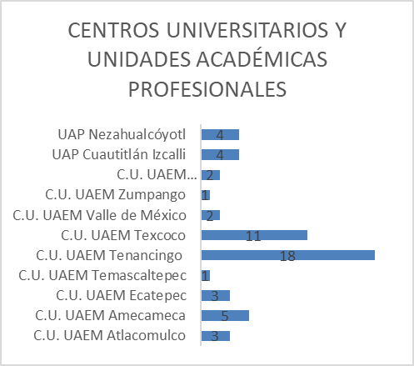
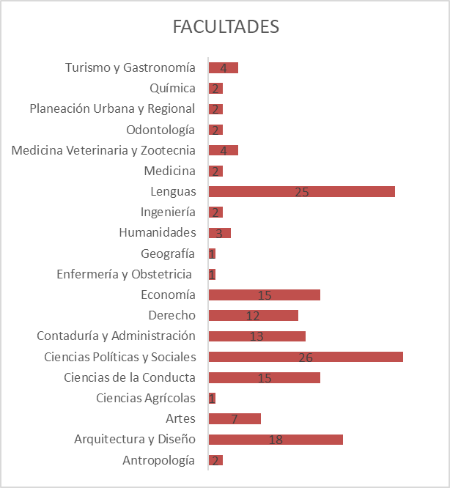
Figura 1. Segmentación por facultades, centros universitarios y unidades académicas profesionales del total de la población
Fuente: Elaboración propia (2021)

Se tiene que los participantes por género 43 del género femenino y 21 del género masculino.

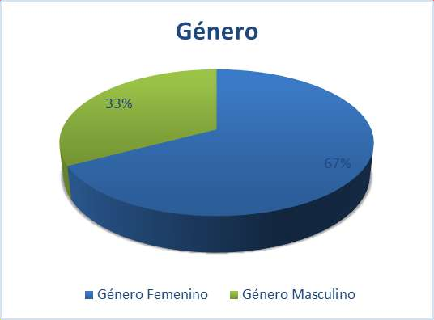
Figura 2. Participantes segmentados por género del total de la muestra

Fuente: Elaboración propia (2021)
En la tabla 3 se visualiza la información en función del número de estudiantes que se encuentra en el rango del promedio solicitado entre 9.0 y 9.5 puntos en una escala del 0 – 10.

Tabla 3. Cantidad de estudiantes cuentan con promedio de entre 9.0 y 9.5 puntos en una escala del 0 – 10
PROMEDIO | 8.0 - 8.4 | 5
 | 8.5 - 8.9 | 42
 | 9.0 - 9.5 | 94
 | 9.6 - 10.0 | 35
 | Sin dato | 35
Total |  | 211
Fuente: Elaboración propia (2021)
El total de los estudiantes que representan a la población, se encuentran distribuidos en 19 países.
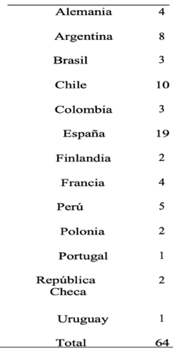
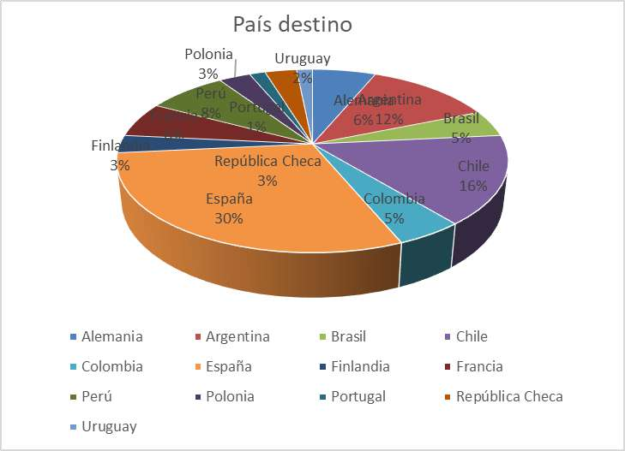
Figura 3. Segmentación por país de destino del total de la muestra
Fuente Elaboración propia (2021)

Segmentación de la prueba psicométrica del total de la muestra
Utilizando una muestra por conveniencia, son 64 estudiantes que formaron parte del programa de movilidad en el periodo 2019 -A que cuentan con una prueba psicométrica, aplicada previo a su movilidad, quienes respondieron el cuestionario enviado.
Los resultados se contrastan a partir de la conformación de tres grupos clasificados de acuerdo con los colores del semáforo:
GRUPO 1 (VERDE). Estudiantes cuyos resultados de la prueba psicométrica hayan mostrado un perfil apto para realizar movilidad.
GRUPO 2 (NARANJA). Estudiantes cuyos resultados de la prueba psicométrica muestran un perfil con el mínimo aceptable para la movilidad.
GRUPO 3 (ROJO). Estudiantes cuyos resultados de la prueba psicométrica hayan mostrado un perfil con riesgo para estudiar movilidad.
A continuación, se observa la gráfica de la categorización del área de psicometría de la UAEM, como resultado de la aplicación del instrumento:

Grupo 1 Verde (4 individuos)
Las mayores incidencias de respuestas indican que las cualidades humanas que los encuestados consideran, se deben tener desarrolladas previo a la realización de la movilidad, de acuerdo al Grupo 1 es la madurez y estabilidad emocional.

Figura 4. Pregunta 1. De las siguientes cualidades humanas, selecciona aquellas que consideras que el aspirante de movilidad deba tener desarrolladas previo a la realización de su estancia.
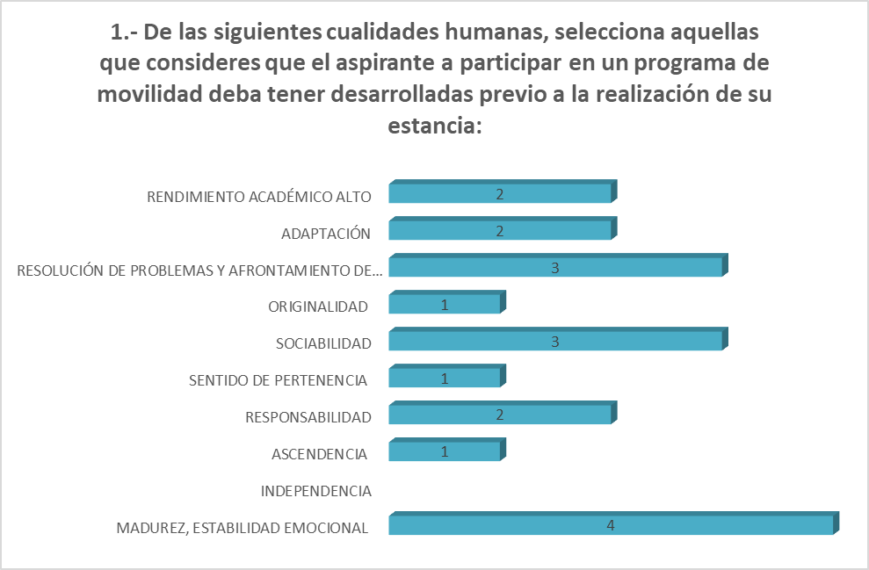
Fuente: Elaboración propia (2021)
La mayor incidencia de respuestas indica que los aspectos que se desarrollan o potencializan durante la movilidad, son la responsabilidad, tolerancia, la resolución de problemas, el aprendizaje y la comunicación.

Figura 5. Pregunta 2. De los siguientes aspectos de tu personalidad, señala cuáles desarrollaste o potencializaste durante tu estancia de movilidad.
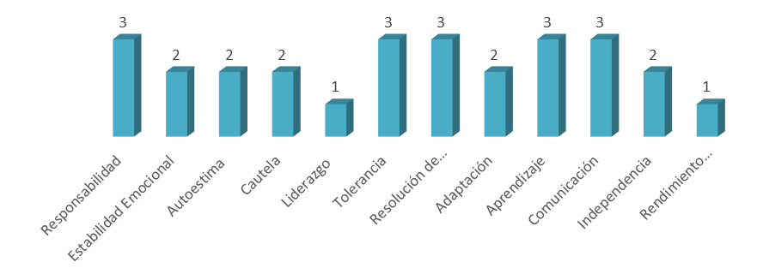
Fuente: Elaboración propia (2021)
La mayor incidencia de respuestas en relación con las acciones en favor de un desarrollo humano colectivo, se encuentra en el manejo del conocimiento profesional en favor de otros de acuerdo al Grupo 1.
Figura 6. Pregunta 3. Elige aquellas acciones en favor de tu comunidad que llevaste o llevas a cabo posterior al desarrollo de tu movilidad.
Fuente: Elaboración propia (2021)
El total de los entrevistados del Grupo 1 indican que la movilidad le otorgó la capacidad de ser libre.

Grupo naranja (54 individuos)
La mayor incidencia de respuestas en relación con las cualidades humanas que el estudiante debe poseer previo a la realización de la movilidad son la madurez, estabilidad emocional, responsabilidad y adaptación de acuerdo con el Grupo 2.
Figura 8. Pregunta 1. De las siguientes cualidades humanas, selecciona aquellas que consideras que el aspirante de movilidad deba tener desarrolladas previo a la realización de su estancia.
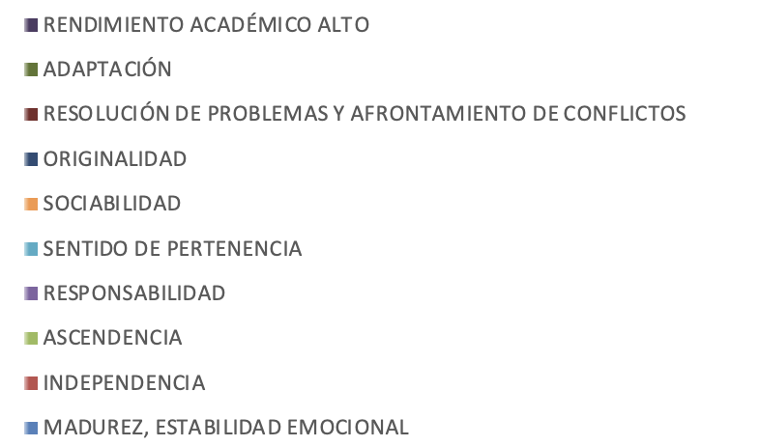
Fuente: Elaboración propia (2021)
Las mayores incidencias de respuestas indican que los aspectos que se desarrollan o potencializan durante la movilidad, son la adaptación, el aprendizaje, la comunicación y la independencia de acuerdo con el Grupo 2.
Figura 9. Pregunta 2. De los siguientes aspectos de tu personalidad, señala cuáles desarrollaste o potencializaste durante tu estancia de movilidad.
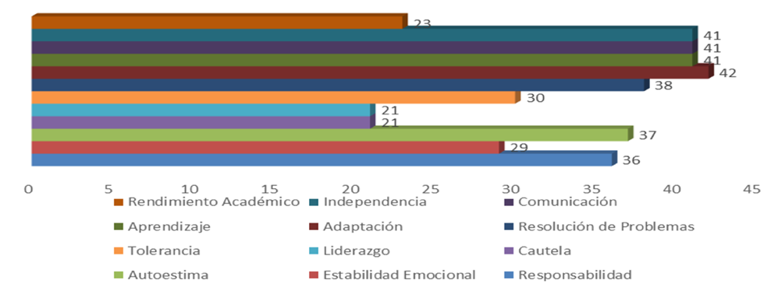
Fuente: Elaboración propia (2021)
La mayor incidencia de respuestas en relación con las acciones en favor de un desarrollo humano colectivo, se encuentra el emprendedurismo y el manejo del conocimiento profesional en favor de otros de acuerdo al Grupo 2
Figura 10. Pregunta 3. Elige aquellas acciones en favor de tu comunidad que llevaste o llevas a cabo posterior al desarrollo de tu movilidad.
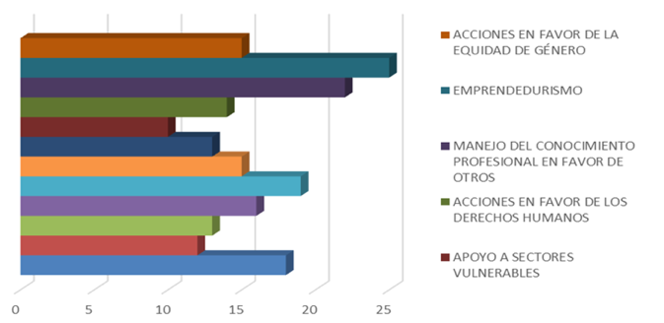
Fuente: Elaboración propia (2021)
Finalmente, de los 54 estudiantes que pertenecen al Grupo 2, 52 de ellos consideran que la movilidad les otorgó la capacidad de ser libres.

Grupo Rojo (4 individuos)

La mayor incidencia de respuestas en relación con las cualidades humanas que el estudiante debe poseer previo a la realización de la movilidad son la madurez, estabilidad emocional, responsabilidad y adaptación de acuerdo con el Grupo 3.
Figura 12. Pregunta 1. De las siguientes cualidades humanas, selecciona aquellas que consideras que el aspirante de movilidad deba tener desarrolladas previo a la realización de su estancia.
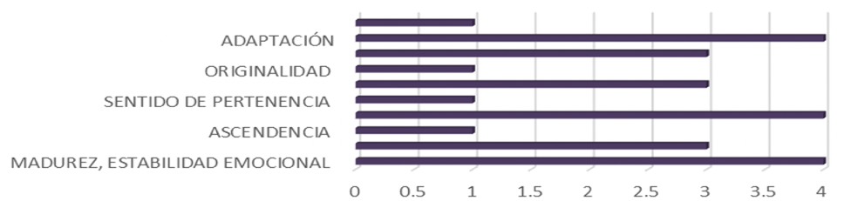
Fuente: Elaboración propia (2021)
La mayor incidencia de respuestas en relación con las cualidades humanas que el estudiante debe poseer previo a la realización de la movilidad son la madurez, estabilidad emocional, responsabilidad y adaptación de acuerdo con el Grupo 3.
Figura 13. Pregunta 2. De los siguientes aspectos de tu personalidad, señala cuáles desarrollaste o potencializaste durante tu estancia de movilidad.
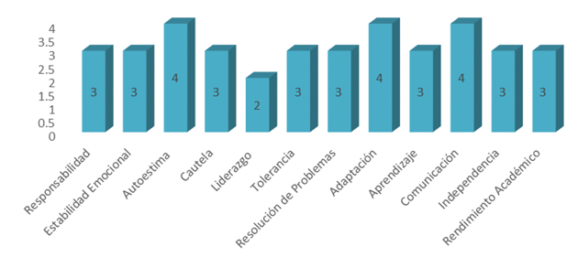
Fuente: Elaboración propia (2021)
La mayor incidencia de respuestas indica que los aspectos que se desarrollan o potencializan durante la movilidad, son la autoestima, la adaptación y la comunicación de acuerdo con el Grupo 3.

Figura 14. Pregunta 3. Elige aquellas acciones en favor de tu comunidad que llevaste o llevas a cabo posterior al desarrollo de tu movilidad.
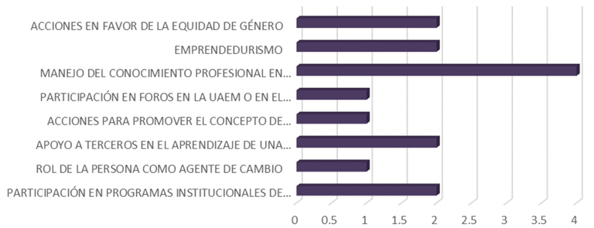
Fuente: Elaboración propia (2021)
El total de los entrevistados que corresponden al Grupo 3, consideran que la movilidad les otorgó la capacidad de ser libres.
Diagnostico Etapa 3
Una tercera comparación se realizó entre las preguntas aplicadas a la muestra, contrastándola con los resultados de su prueba psicométrica. La intención de este contraste tiene la intención de establecer relaciones en relación con las cualidades humanas que la prueba manifestó, contaban o carecían y:
- Aquellas que ellos consideran importantes tener previo a la movilidad
- Aquellas que, a su juicio desarrollaron como producto de la movilidad Estos son los resultados de la comparación:

Grupo 1 Verde (4 individuos)
Correlación pregunta 1 y prueba psicométrica grupo verde
En este apartado se realiza una comparación entre el mismo grupo para identificar cuáles son los aspectos que se marcaron como adecuados en la prueba psicométrica y a juicio del participante, cuáles de estos son importantes que se cuenten desarrollados previo a la movilidad. De la comparación del grupo verde los más valorados son: Madurez Emocional, Responsabilidad, Sociabilidad, Resolución de Problemas y Afrontamiento de Conflictos además de Capacidad de Adaptación.
Del total de la muestra, solo hubo un sujeto que no contaba con la habilidad emocional necesaria pero este aspecto lo marco como fundamental a tener desarrollada previo a la movilidad. Es importante mencionar que este mismo sujeto marco esta misma habilidad como desarrollada como resultado de su experiencia.
Correlación pregunta 2 y prueba psicométrica grupo verde
En este apartado se marcaron los aspectos marcados como adecuados en la prueba psicométrica y a juicio del participante, desarrollo durante la movilidad. De la comparación del grupo verde los más valorados son: Responsabilidad y Resolución de Problemas. Este grupo resultó ser homogéneo porque en su casi su totalidad tenían adecuadamente desarrolladas las capacidades enunciadas. Solo el sujeto 4 no presentaba una fortaleza en la estabilidad emocional, sin embargo, el mismo valoro como importante este aspecto. Llama la atención que uno de los sujetos no contaba con una buena autoestima y tampoco a consideración del propio sujeto, la desarrollo durante su movilidad. Mismo caso con la cautela para un sujeto de la muestra que tampoco contaba con ella ni la considero como desarrollada durante la movilidad.

Grupo Naranja (54 individuos)
Correlación pregunta 1 y prueba psicométrica grupo naranja
De los 54 sujetos de la muestra, 40 de ellos no contaban con la estabilidad emocional desarrollada. De esos 40 sujetos, 36 consideran importante contar con esta habilidad desarrollada antes de llevar a cabo la movilidad.
En cuanto a la ascendencia 16 de los 54 sujetos no contaban con esta capacidad y de ellos solo 2 la consideran importante para llevar a cabo la movilidad.
Hablando de la responsabilidad 29 carecían en su totalidad con esta capacidad, de los cuales 28 consideraron fundamental contar con ella previo al desarrollo de la movilidad sin embargo 33 de los 54 consideran que es importante contar con esta capacidad previo a la experiencia.
En cuanto a la originalidad 10 de los 54 sujetos que pertenecen a este grupo no cuentan con esta habilidad; sin embargo, solo 13 del total de la muestra, la consideran importante como requisito previo para la movilidad.
De este grupo solo 7 de los 54 sujetos presentan rasgos de sociabilidad.
La resolución de problemas es un aspecto para la muestra importante, 44 sujetos consideran que deben tener esta capacidad desarrollada.
Llama la atención que solo 6 de los 54 sujetos no considera importante tener desarrollada la adaptación. De ellos todos cuentan con esta capacidad, mediana o totalmente desarrollada.
Correlación pregunta 2 y prueba psicométrica grupo naranja
En función de la estabilidad emocional, 39 sujetos de este grupo no contaban con la habilidad desarrollada, de ellos 14 consideraron haber desarrollado esta capacidad como resultado de la movilidad.
Hablando de responsabilidad, 29 sujetos manifestaron en la prueba no contar con esta capacidad desarrollada, sin embargo 18 de ellos consideran haberla desarrollado durante su movilidad.
45 sujetos no contaban con la autoestima como punto a favor, de ellos 32 consideran haber desarrollado esta capacidad.
En función de la cautela, 23 sujetos no cuentan con la capacidad denominada cautela, como desarrollada, 8 de ellos consideran haberla desarrollado como producto de la movilidad.
En función de la solución de problemas 6 sujetos de la muestra no contaban con esta habilidad, a decir de 3 de ellos, lo hicieron producto de la movilidad.
Finalmente, en cuanto a la adaptabilidad la totalidad de ellos cuenta con la habilidad desarrollada y 41 de ellos considera haberla desarrollado aún más.

Grupo Rojo (4 individuos)
Correlación pregunta 1 y prueba psicométrica grupo rojo
En cuanto a la madurez y estabilidad emocional, el total de los sujetos de este grupo la consideran importante aún previo a la movilidad. En cuanto a la ascendencia, solo a un sujeto de este grupo le parece importante contar con ella. Este sujeto no cuenta con la habilidad desarrollada, la responsabilidad es otro aspecto fundamental para este grupo en el previo a la movilidad, en función a la sociabilidad también la consideran 3 de los 4 sujetos importante, a pesar de que ninguno la tiene. La originalidad es una capacidad desarrollada por el grupo, pero solo 1 de los 4 sujetos la considera importante previo a la movilidad. Finalmente, el grupo coincide en que la resolución de problemas y afrontamiento de conflictos debe ser una capacidad desarrollada previo a la movilidad.

Correlación pregunta 2 y prueba psicométrica grupo rojo
En cuanto a la estabilidad emocional, los 4 sujetos no contaban con ella, no obstante 3 de ellos consideran haberla desarrollado producto de esta experiencia. En cuanto a responsabilidad 3 de los 4 sujetos no contaban con ella, de los 3, 2 si la desarrollaron a consecuencia de la movilidad. Todos concuerdan con que la autoestima se potencializa en la movilidad y a pesar de todos contar con buena autoestima, la desarrollaron aún más.
2 de los 4 sujetos no cuentan con la cautela como habilidad desarrollada. De estas 3 personas, 2 de ellas si la desarrollaron. La resolución de problemas y la adaptación también son capacidades que se potencializaron durante la movilidad.

Discusión
La población estudiada la constituyen 148 mujeres y 63 hombres quienes realizaron movilidad, lo que supone el objeto de estudio de las capacidades de la mujer en países de desarrollo y constituye un enfoque preponderante en los Objetivos de Desarrollo Sustentable al hablar del empoderamiento de la mujer; entonces, podríamos afirmar que la movilidad favorece al mismo.
La internacionalización en su dimensión de movilidad académica internacional constituye una estrategia que permite la expansión de las capacidades humanas individuales que repercuten en el desarrollo humano colectivo. Esta afirmación se realiza luego de analizar la relación en la que la movilidad internacional permite acercar al estudiante que viaja, oportunidades para obtener una educación de calidad desde universidad pública al ampliar las capacidades y desarrollar competencias que favorecen las condiciones para que los participantes en el programa se conviertan en agentes de cambio en sus comunidades.
Este trabajo de investigación contribuye al estudio del desarrollo humano al centrase en la formación integral del estudiante, incluso más allá de la perspectiva académica que también adquiere durante su estancia en un entorno distinto al propio, dado que constituye una visión fundamentada en el ser, que se aleja de los fines materialistas y/o mercantilistas de la educación, alejando el concepto de capital humano justamente del “ser humano”.
Si de manera generalizada la mujer carece de apoyo en funciones fundamentales de la vida humana en la mayor parte del mundo, podemos decir el desarrollo de este programa, las sitúa en una posición privilegiada.

Conclusiones
El ejercicio de esta investigación permitió visibilizar las diferencias y semejanzas tanto en la opinión de los expertos, como de los participantes y la experiencia de la investigadora. Así mismo se consideraron las capacidades humanas propuestas por Nussbaum conformadas por aquellas que potencializan los estudiantes.
Al preguntarles si el desarrollo de la movilidad les había otorgado una oportunidad real de lograr lo que ellos valoran, es decir, les había otorgado la capacidad de ser libres, el 98% de los estudiantes afirmaron que sí, con lo cual se reitera que la movilidad permite la expansión de las capacidades humanas, dado que fortalecen la habilidad de utilizar sus sentidos, pensar, razonar, ver al mundo desde varias perspectivas.
Un aspecto que, a juicio de los participantes en el estudio, contribuyó en su aprendizaje de vida, fue la interculturalidad al ayudarles a desarrollar el concepto de tolerancia y respeto a formas de pensar y costumbres distintas a la propia.
De esta manera, la investigación aproxima una caracterización del alumno en movilidad desde una perspectiva transcultural, como una persona sensible a la diversidad, que engrandece las capacidades humanas y deriva de una descontextualización del entorno donde permanece de manera temporal.

Futuras Líneas de Investigación
A partir de las categorizaciones contrastadas hasta llegar a la saturación de las mismas, se puede construir un modelo que describa aquellos elementos idóneos que permiten propiciar el desarrollo humano colectivo, entendido desde un enfoque holístico en la teoría y en praxis, de ahí que este a partir de este trabajo se puede generar una propuesta inmediata de ese modelo, que en lo subsecuente abrirá paso a su implementación y a cuestionamientos acerca de la efectividad del mismo, modificándolo incluso hasta probar su efectividad.
Este modelo puede favorecer la movilidad social como una alternativa que tienen los estudiantes de las universidades públicas para cambiar su nivel socioeconómico actual, al identificar la facilidad con la que es posible en México, desplazarse a lo largo de diversas estructuras socioeconómicas en diferentes latitudes. De hecho, se registra como producto de esta actividad académica, que los alumnos suelen volver a los que fueron sus destinos de movilidad, con ofertas laborales y en algunos otros casos, realizan posgrados en el extranjero.

Referencias
ANUIES (2018). Visión y acción 2030, Propuesta de la ANUIES para renovar la educación superior en México Diseño y concertación de políticas públicas para impulsar el cambio institucional. Primera edición. Disponible en: https://visionyaccion2030.anuies.mx/Visionaccion2030.pdf Consultado el: 20/09/2019.
Bustos,M. & Vega,C. (2017). La movilidad estudiantil como una estrategia de cooperación universitaria para el desarrollo. Educación Global Vol 19. Asociación Mexicana para la Educación Internacional. Jalisco, México.
Cohen, N. et al. (2019). Metodología de la investigación, para qué?: la producción de los datos y los diseños. Primera ed. Ciudad Autónoma de Buenos Aires: Teseo, 2019.
De Allende y Morones (2016). Glosario de Términos vinculados con la cooperación académica. Asociación Nacional de Universidades e Instituciones de Educación Superior (ANUIES). México, D.F.
Echeverry E. Y., Jaramillo M. J. (2016). El concepto de justicia en John Rawls Revista Científica Guillermo de Ockham [en linea] [Fecha de consulta: 2 de junio de 2019] Disponible en:<http://www.redalyc.org/articulo.oa?id=105316853004> ISSN 1794-192X
Gacel, J. y Rodríguez S. (2018). América Latina y el Caribe: economía y sociedad. En Internacionalización de la Educación Superior en América Latina y el Caribe. Un Balance. (pp. 35-39). México: IESALC, Universidad de Guadalajara y BUAP. Disponible
Gobierno del Estado de México. (2018). Plan de Desarrollo del Estado de México 2017-2023. Primera edición: Gobierno del Estado de México.
Knight, J. (2016) Prácticas y prioridades Internacionales: 2003 Informe de la encuesta IDU”. Asociación Internacional de Universidades, París, Francia.
Knight, J. (2018). The Internationalizacion of Higher Education. Academic Matter, The Journal of Higher Education.
Miles y Hubernan, citado por S. Valles. (2017). Técnicas Cualitativas de Investigación Social. Editorial Síntesis. España.
Mordochowicz,A. (2018). Discusiones de la economía de la educación. Argentina. Losada. p. 64 – 65 p.70
Nussbaum, M. C. (2018). Las mujeres y el desarrollo humano. El enfoque de las capacidades. Barcelona. Herder. (2012): Crear capacidades. Propuesta para el desarrollo humano. Barcelona. Paidós.
Nussbaum,M. (2017). Crear Capacidades Paídos: España
Romero Romero, Araceli, & Vázquez Piña, María Lorena, & Baltazar Jiménez, Natalia, & García Palmas, Mayela Anita, & Sandoval Almazán, Rodrigo, & López Botello, Felisa Yaerim (2014). Modelo pedagógico para el asesoramiento académico en entornos virtuales de enseñanza y aprendizaje de la Universidad Autónoma del Estado de México. Apertura, 6(2),1-15.[fecha de Consulta 14 de Marzo de 2020]. ISSN: 1665-6180. Disponible en: https://www.redalyc.org/articulo.oa?id=68835725002
Sen, Amartya K. (2017). Sobre ética y economía. Madrid: Alianza Editorial.

Sen,A. (2019). Desarrollo y Libertad. Planeta, México, D.F

